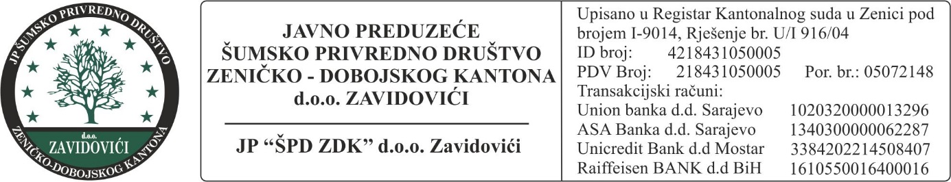
Broj: ____________ /19
Datum: __________ 2019. godina

PRIJAVA

.....................................................................................................................................................
(Poslovna jedinica - Šumarija)

iz ...........................................
(mjesto)
prijavljuje ekipu – takmičara za kvalifikaciono takmičenje za učešće na VI Sportskim igrama
šumarskih radnika FBiH – „Šumarijada 2019“
SPORTSKOJ BACANJE KUGLE - MUŠKARCI
u ............................................ takmičarskoj disciplini .................................................................
(sportskoj ili šumarskoj) (naziv discipline)
(M/Ž)
(zaokružiti)

Prijavljuje se ekipa u sastavu:
- ____________________________________

